人教版2023四年级数学下册《常考易错选择题》冲刺卷
1．如果△+□＝〇，那么下面的算式正确的是（ ）
A．△+〇＝□ B．〇﹣□＝△ C．〇+□＝△
2．22×5÷22×5=（ ）
A．0 B．25 C．1
3．下面算式的计算结果不是0的是（ ）。
A．[8-（2+6）]÷4 B．（8-0）×7 C．[6×（8-8）]×7
4．从1000除以20的商中减去12与3的积，差是多少？正确的列式为（ ）
A．1000÷20﹣12×3
B．20÷100﹣12×3
C．1000÷（20﹣12×3）
5．（ ）是加法的逆运算。
A．乘法 B．除法 C．减法
6．减数增加80，要使差不变，被减数应（ ）
A．增加80 B．减少80 C．不变
7．如图这组立体图形，从（ ）看到的是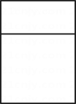。
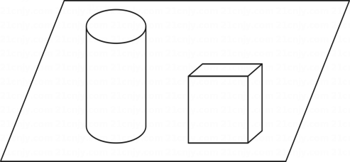
A．正面 B．右面 C．上面
8．在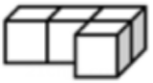上添上一个，使得从左面看到的形状不变。下面（ ）的摆法是错误的。
A．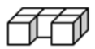 B．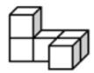 C．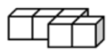
9．a、b表示两个不为0的自然数，且a>b，下面式子不成立的是（ ）。
A．a+b=b+a B．a÷b=b÷a C．a×b=b×a
10．89×25×4=89×（25×4）运用的是（ ）。
A．乘法交换律 B．乘法分配律 C．乘法结合律
11．我们在探究乘法分配律时，经历了怎样的学习过程？（ ）
A．提供素材——举例验证——初步发现——总结规律
B．举例验证——提供素材——初步发现——总结规律
C．提供素材——初步发现——举例验证——总结规律
12．如图竖式计算的过程中运用了（ ）
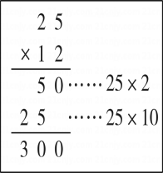
A．乘法交换律 B．乘法结合律 C．乘法分配律
13．下面算式的结果与99×25的相等的是（ ）。
A．100×25－1 B．100×25－25 C．100×25－100
14．2.06的计数单位是（ ）。
A． 0.1 B．0.01 C．0.001
15．0.5和0.50比较（ ）。
A． 大小不相等，意义不相同
B．大小相等，意义不同
C．大小相等，意义相同
16．奇思买了一个15.60元的文具盒，15.60元中的“6”表示（ ）
A．6个1元 B．6个1角 C．6个1分
17．把一个小数的小数点先向左移动2位，再向右移动3位，这个小数（ ）。
A．扩大到原来的10倍 B．缩小到原来的$\frac{1}{10}$ C．缩小到原来的$\frac{1}{100}$
18．一个三角形中，两个内角的和小于第三个角，这是一个（ ）三角形。
A．锐角 B．直角 C．钝角
19．一个三角形既是等腰三角形，又是直角三角形，那么它的底角是（ ）。
A．90° B．60° C．45°
- 下面三组线段中不能围成三角形的是（ ）。

A．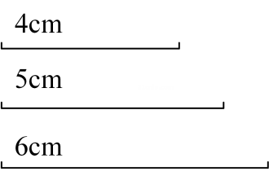
B．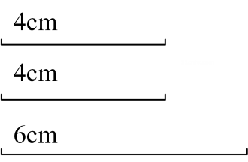
C．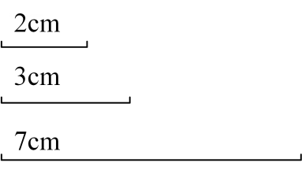
21．3.5+4.8+5.2，可用（ ）简便计算
A．加法交换定律
B．加法结合律
C．加法交换律和结合律
22．要统计四年级男生和女生参加5个兴趣小组的人数，用（ ）比较合适。
A．统计图 B．复式条形统计图 C．复式折线统计图
23．李萌读一本连环画， 第一天上午读了21页，下午读了16页，第二天读了17页，正好读完，李萌平均每天读（ ）页。
A．18 B．21 C．27
24．龙龙数学和英语的平均分是92分，其中英语90分，数学（ ）分。
A．90 B．94 C．92
25．52名同学去划船，一共乘坐11条船，每条大船和小船都坐满，且没有剩余人员。如果每条大船坐6人，每条小船坐4人，那么这11条船中有（ ）条大船。
A．4 B．6 C．7

参考答案
1．【答案】B
【知识点】加、减法的意义及其之间的关系
【解析】【解答】解：如果△+□＝〇，那么〇﹣□＝△。
故答案为：B。
【分析】和-其中一个加数=另一个加数。
2．【答案】B
【知识点】不含括号的运算顺序
【解析】【解答】解：22×5÷22×5
=110÷22×5
=5×5
=25
故答案为：B。
【分析】在没有括号的算式里，若只有加减或只有乘除，从左往右依次进行计算；若既有加减又有乘除，先计算乘除再计算加减。本题按照从左往右的顺序依次计算即可得出答案。
3．【答案】B
【知识点】含括号的运算顺序
【解析】【解答】解：A：
[8-（2+6）]÷4
=（8-8）÷4
=0
B：（8-0）×7=56；
C：[6×（8-8）]×7
=（6×0）×7
=0
故答案为：B。
【分析】先确定运算顺序，然后根据运算顺序计算出得数，然后选择得数不是0的算式即可。
4．【答案】A
【知识点】不含括号的运算顺序
【解析】【解答】解：正确的列式为1000÷20﹣12×3。
故答案为：A。
【分析】本题的运算顺序是：先算乘除，最后算减法。
5．【答案】C
【知识点】加、减法的意义及其之间的关系
【解析】【解答】解：减法是加法的逆运算。
故答案为：C。
【分析】减法是加法的逆运算，除法是乘法的逆运算。
6．【答案】A
【知识点】加、减法的意义及其之间的关系
【解析】【解答】解：减数增加80，要使差不变，被减数应增加80。
故答案为：A。
【分析】差不变，则被减数和减数同时增加或减少相同的数，本题据此进行解答。
7．【答案】B
【知识点】从不同方向观察几何体
【解析】【解答】解：从右看到的是
故答案为：B。
【分析】从右面看，下面的正方体看到的是一个正方形，上面的圆柱看到的是一个小一点的长方形。
8．【答案】B
【知识点】从不同方向观察几何体
【解析】【解答】解：第二个图形添上一个小正方体，从左面看到的形状改变。
故答案为：B。
【分析】题干中的图形和图形A、C从左面看都是两列，每列都是1个小正方体。
9．【答案】B
【知识点】整数加法交换律；整数乘法交换律
【解析】【解答】解：不成立的式子是a÷b=b÷a。
故答案为：B。
【分析】a+b=b+a应用加法交换律、a×b=b×a应用乘法交换律。
10．【答案】C
【知识点】整数乘法结合律
【解析】【解答】解：89×25×4=89×（25×4）运用的是乘法结合律。
故答案为：C。
【分析】乘法结合律：三个数相乘，先把前两个数相乘，或先把后两个数相乘，积不变。
11．【答案】A
【知识点】整数乘法分配律
【解析】【解答】解：学习过程是提供素材——举例验证——初步发现——总结规律。
故答案为：A。
【分析】乘法分配律：一个数乘两个数的和，等于这个数分别同这两个数相乘，再把积相加，结果不变。
12．【答案】C
【知识点】两位数乘两位数的笔算乘法（进位）；整数乘法分配律
【解析】【解答】解：25×12
=25×（2+10）
=25×2+25×10
=50+250
=300
竖式计算的过程中运用了乘法分配律。
故答案为：C。
【分析】乘法分配律：一个数乘两个数的和，等于这个数分别同这两个数相乘，再把积相加，结果不变。
13．【答案】B
【知识点】整数乘法分配律
【解析】【解答】解：99×25
=（100-1）×25
=100×25-25
故答案为：B。
【分析】乘法分配律：一个数乘两个数的差，等于这个数分别同这两个数相乘，再把积相减，结果不变。
14．【答案】B
【知识点】小数的数位与计数单位
【解析】【解答】解：2.06的计数单位是0.01。
故答案为：B。
【分析】一位小数的计数单位是0.1，两位小数的计数单位是0.01，三位小数的计数单位是0.001，以此类推。
15．【答案】B
【知识点】小数的数位与计数单位；小数的性质
【解析】【解答】解：0.5和0.50比较，大小相等，意义不同。
故答案为：B。
【分析】0.5的计数单位是0.1，0.50的计数单位是0.01，意义不同。
16．【答案】B
【知识点】小数的意义
【解析】【解答】解：15.60元中的“6”表示6个1角。
故答案为：B。
【分析】元角分用小数表示时，整数部分表示元，十分位表示角，百分位表示分。
17．【答案】A
【知识点】小数点向左移动引起小数大小的变化；小数点向右移动引起小数大小的变化
【解析】【解答】解：1000÷100=10，这个小数扩大到原来的10倍。
故答案为：A。
【分析】一个非0的数乘（除以）10，小数点向右（左）移动一位；一个非0的数乘（除以）100，小数点向右（左）移动两位；一个非0的数乘（除以）1000，小数点向右（左）移动三位。
18．【答案】C
【知识点】三角形的分类；三角形的内角和
【解析】【解答】解：这是一个钝角三角形。
故答案为：C。
【分析】三角形内角和是180度，两个内角的和小于第三个角，说明两个内角的和小于90度，第三个角大于90度，据此解答。
19．【答案】C
【知识点】等腰三角形认识及特征；三角形的内角和
【解析】【解答】解：它的底角是45度。
故答案为：C。
【分析】一个三角形既是等腰三角形，又是直角三角形，这个三角形就是等腰直角三角形，它的三个内角的度数分别是45度、45度、90度。
20．【答案】C
【知识点】三角形的特点
【解析】【解答】解：2厘米+3厘米＜7厘米，第三个不能围成三角形。
故答案为：C。
【分析】判断能不能围成三角形的方法：三角形两条短边之和必须大于第三边。
21．【答案】C
【知识点】小数加法运算律
【解析】【解答】 3.5+4.8+5.2，可用加法交换律和结合律简便计算。
故答案为：C。
【分析】观察数据可知，此题应用加法交换律和结合律可以简算，先交换3.5与5.2的位置，再将5.2和4.8先加，据此计算简便。
22．【答案】B
【知识点】复式条形统计图的特点及绘制
【解析】【解答】解：用复式条形统计图比较合适。
故答案为：B。
【分析】要统计具体人数，用条形统计图；要统计男生和女生的人数，用复式的。
23．【答案】C
【知识点】平均数的初步认识及计算
【解析】【解答】解：（21＋16＋17）÷2
=（37＋17）÷2
=54÷2
=27（页）。
故答案为：C。
【分析】李萌平均每天读的页数=（第一天上午读的页数＋第一天下午读的页数＋第二天读的页数）÷读的天数。
24．【答案】B
【知识点】平均数的初步认识及计算
【解析】【解答】解：92×2-90=94（分）
故答案为：B。
【分析】数学和英语的平均分×2=数学和英语的总分，数学和英语的总分-英语分=数学分。
25．【答案】A
【知识点】鸡兔同笼问题
【解析】【解答】11×6=66（人）
66-52=14（人）
6-4=2（人）
14÷2=7（条）
11-7=4（条）
故答案为：A。
【分析】假设都是搭大船，那么全部搭大船的人数应该是乘坐船的条数×6，再求全部搭大船的人数跟实际人数的差，实际搭小船的条数=全部搭大船的人数跟实际人数的差÷（每条大船坐的人数-每条小船坐的人数），实际搭大船的条数=实际乘坐船的条数-实际搭小船的条数。

